SIARAN PERS

Galaxy Care: Pengguna Galaxy Z dan S Series Bisa Nikmati Perawatan Gratis di Samsung Experience Store
Mulai dari penggantian screen protector hingga pembaruan software, Galaxy Care menghadirkan layanan perawatan gratis untuk membantu pengguna menjaga kondisi perangkat Galaxy tetap optimal.

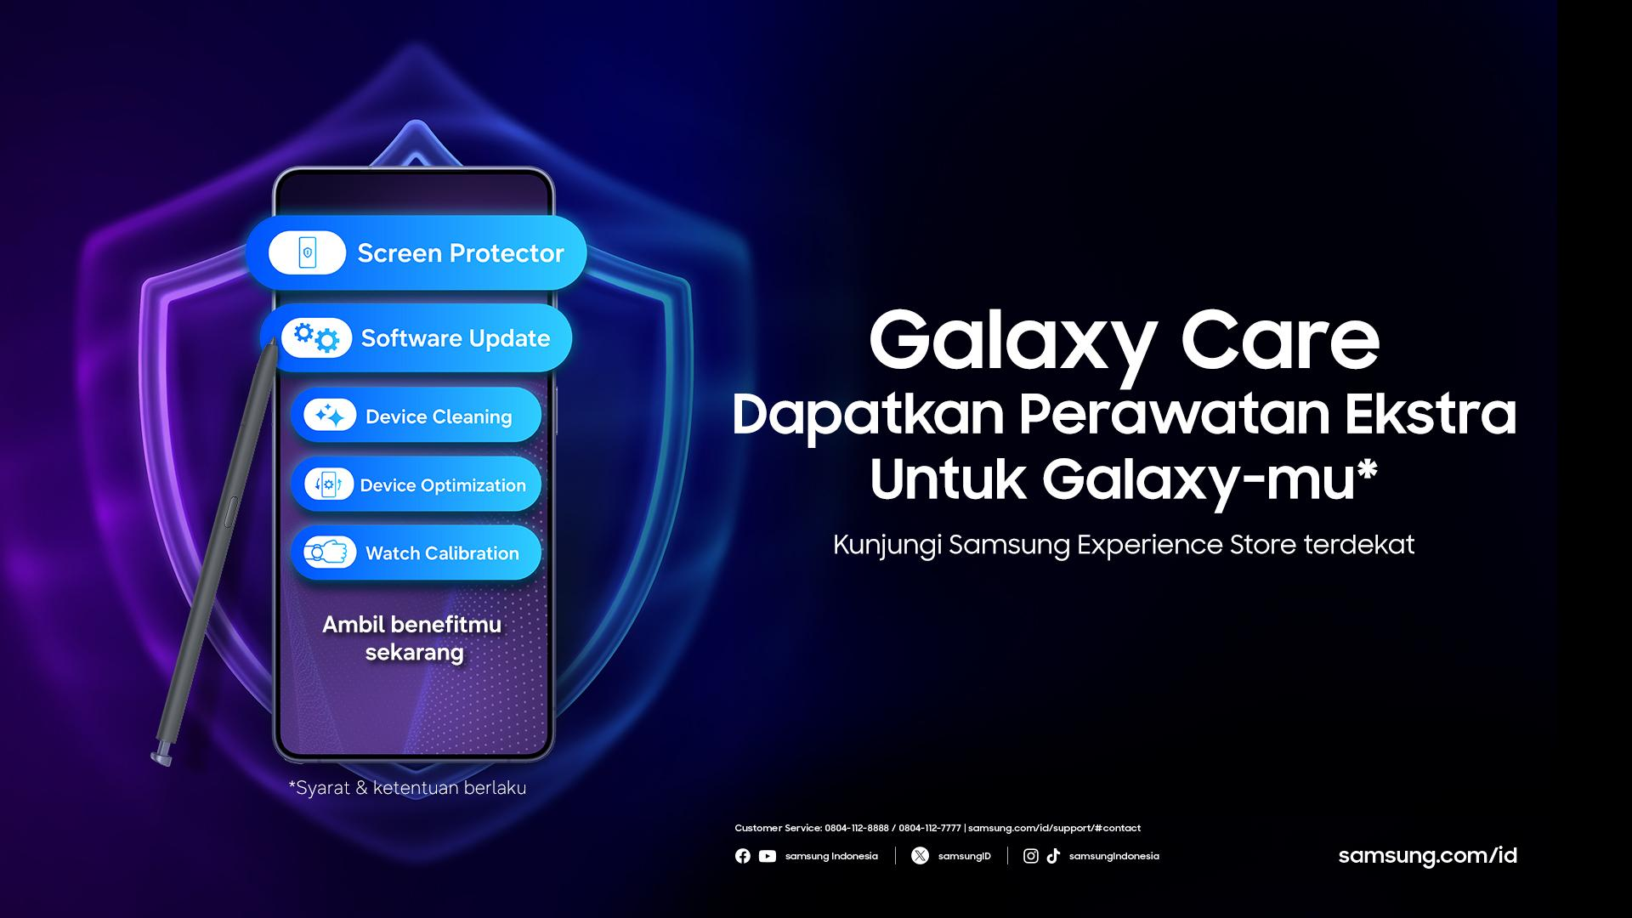

Jakarta, 20 Oktober 2026 – Samsung menghadirkan Galaxy Care, layanan perawatan gratis di Samsung Store yang berpartisipasi bagi pengguna model Galaxy Z Series dan Galaxy S Series yang memenuhi ketentuan program. Layanan ini membantu pengguna menjaga kondisi perangkat melalui berbagai bentuk perawatan, mulai dari penggantian screen protector hingga pembaruan software dan pemeriksaan perangkat.

Melalui Galaxy Care, pengguna dapat memperoleh bantuan perawatan yang disesuaikan dengan jenis dan model perangkat Galaxy yang dimiliki. Beragam layanan yang tersedia dirancang untuk mendukung kenyamanan penggunaan perangkat dalam aktivitas sehari-hari, dengan cakupan model dan ketentuan yang berlaku untuk setiap layanan.

“Bagi Samsung, pengalaman menggunakan Galaxy tidak hanya mencakup inovasi pada perangkat, tetapi juga dukungan bagi pengguna dalam menjaga kondisi perangkat yang digunakan setiap hari. Melalui Galaxy Care, kami menghadirkan layanan perawatan gratis yang memberikan kemudahan bagi pengguna untuk merawat perangkat Galaxy sesuai dengan cakupan program. Kami berharap layanan ini dapat mendukung pengalaman penggunaan Galaxy yang lebih nyaman dan optimal,” ujar Yadi Prayitno, Head of MX Business Samsung Electronics Indonesia.

Beragam Layanan Perawatan Gratis untuk Pengguna Galaxy
Samsung Galaxy Care menyediakan beragam layanan perawatan untuk membantu pengguna menjaga kondisi perangkat sesuai dengan jenis dan model yang dimiliki. Salah satunya adalah penggantian screen protector gratis sebanyak satu kali dalam setahun bagi pengguna model Galaxy S Series dan Galaxy Z Series yang memenuhi persyaratan. Layanan ini membantu menjaga kondisi pelindung layar untuk mendukung kenyamanan penggunaan perangkat sehari-hari. Ketersediaan layanan mengikuti cakupan model, ketersediaan komponen, dan ketentuan program yang berlaku.

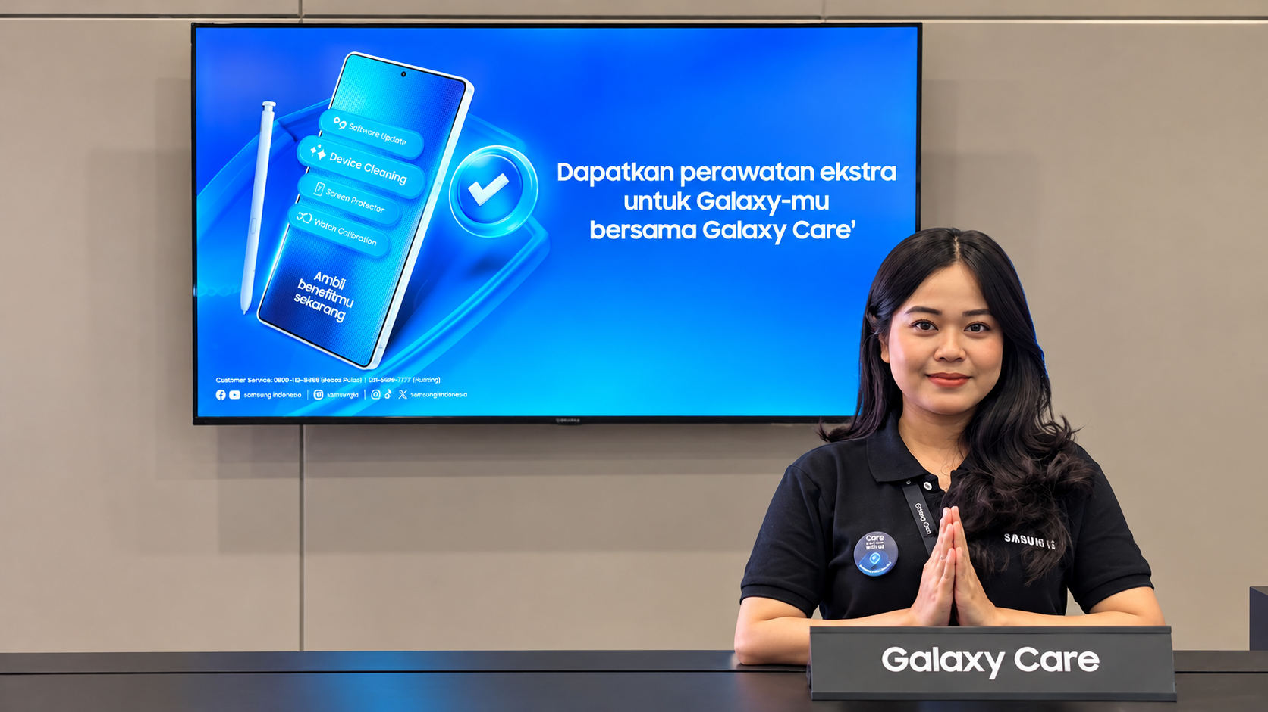
Galaxy Care menyediakan layanan perawatan ekstra bagi pengguna Galaxy, termasuk penggantian screen protector gratis dan pembaruan software sesuai persyaratan.

Selain penggantian screen protector, Galaxy Care menyediakan layanan pembaruan software bagi perangkat yang memenuhi persyaratan. Melalui layanan ini, pengguna dapat memperoleh dukungan pembaruan perangkat lunak sesuai dengan versi yang tersedia untuk model Galaxy masing-masing.

Galaxy Care juga menyediakan layanan diagnostik, pemeriksaan, dan optimalisasi perangkat untuk membantu pengguna mengetahui kondisi smartphone Galaxy. Layanan ini mendukung pemeriksaan fungsi perangkat sehingga pengguna dapat memperoleh informasi mengenai kondisi perangkat yang digunakan. Selain itu, pengguna yang memenuhi ketentuan dapat memanfaatkan layanan pembersihan perangkat, termasuk pada bagian speaker dan port pengisian daya, untuk membantu menjaga kebersihan smartphone.

Tidak hanya untuk smartphone, Galaxy Care turut menghadirkan layanan kalibrasi jam bagi pengguna Galaxy Watch5 hingga model terbaru. Layanan ini melengkapi dukungan perawatan bagi pengguna perangkat wearable Galaxy, dengan cakupan yang disesuaikan berdasarkan jenis dan model perangkat serta ketentuan program yang berlaku.

Mendukung Pengalaman Galaxy yang Lebih Menyeluruh
Kehadiran Galaxy Care melengkapi pengalaman pengguna dalam ekosistem Galaxy melalui layanan perawatan yang membantu menjaga kondisi perangkat. Pengguna dapat mengunjungi Samsung Experience Store yang berpartisipasi untuk mengetahui ketersediaan layanan, memastikan kelayakan model perangkat, serta memperoleh informasi mengenai cakupan dan ketentuan program. Dengan demikian, pengguna dapat mengetahui layanan perawatan yang sesuai dengan perangkat Galaxy yang dimiliki.

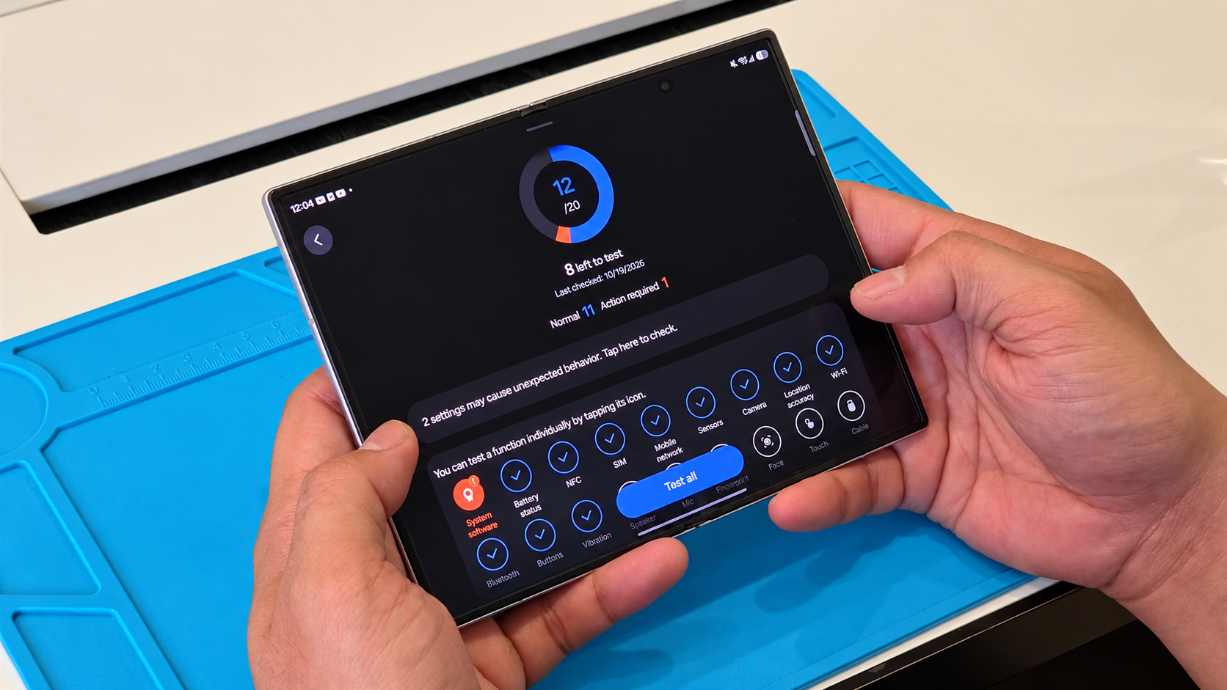
Layanan diagnostik perangkat Galaxy Care membantu pengguna memeriksa kondisi smartphone Galaxy untuk memastikan fungsi perangkat tetap optimal.

“Samsung percaya bahwa pengalaman Galaxy yang menyeluruh dibangun melalui inovasi perangkat dan dukungan berkelanjutan bagi penggunanya. Karena itu, kami terus menghadirkan layanan yang relevan dengan kebutuhan pengguna, termasuk Galaxy Care yang memudahkan mereka memperoleh perawatan perangkat sesuai ketentuan yang berlaku. Kami berharap dukungan ini dapat memberikan nilai tambah bagi pengguna dalam menikmati pengalaman Galaxy di berbagai aktivitas sehari-hari,” tutup Yadi.

Cakupan Layanan Galaxy Care
Berikut cakupan model dan ketentuan untuk setiap layanan Galaxy Care.
Layanan | Cakupan Model dan Ketentuan
Penggantian screen protector | Galaxy Z Series  - Galaxy Z Flip5, Galaxy Z Flip6, Galaxy Z Flip7  - Galaxy Z Fold5, Galaxy Z Fold6, Galaxy Z Fold7  Galaxy S Series  - Galaxy S23, Galaxy S23+, Galaxy S23 Ultra  - Galaxy S24 , GalaxyS24+, Galaxy S24 Ultra  - Galaxy S25, GalaxyS25+, Galaxy S25 Ultra  Galaxy FE Series  - Galaxy S23 FE, Galaxy S24 FE, Galaxy S25 FE  Penggantian tersedia satu kali dalam setahun.
Bantuan pembaruan software | Galaxy Z Series  - Galaxy Z Fold6, Galaxy Z Flip6  - Galaxy Z Fold7, Galaxy Z Flip7  - Galaxy Z Fold8 Ultra, Galaxy Z Fold8, Galaxy Z Flip8  Galaxy S Series  - Galaxy S24, Galaxy S24+, Galaxy S24 Ultra  - Galaxy S25,Galaxy S25+, Galaxy S25 Ultra  - Galaxy S26, Galaxy S26+, Galaxy S26 Ultra
Device checkup | Seluruh model Galaxy Z Series, Galaxy S Series, Galaxy Tab S dan Tab A Series dan Galaxy A Series
Device cleaning | Seluruh model Galaxy Z Series, Galaxy S Series, Galaxy Tab S dan Tab A Series dan Galaxy A Series
Watch calibration | Galaxy Watch5 hingga model terbaru. Membantu kalibrasi ulang apabila jam perlu disinkronkan kembali dengan smartphone Galaxy.

Pengguna dapat mengunjungi Samsung Experience Store untuk memperoleh informasi lebih lanjut mengenai layanan Galaxy Care dan memanfaatkan perawatan yang tersedia untuk perangkat mereka.

Untuk informasi lebih lanjut mengenai produk dan layanan Samsung, kunjungi situs resmi Samsung Indonesia.

-o0o-

Tentang Samsung Electronics Co., Ltd.
Samsung menginspirasi dunia dan membentuk masa depan melalui ide dan teknologi yang transformatif. Perusahaan ini mendefinisikan ulang dunia TV, digital signage, smartphone, wearable, tablet, peralatan rumah tangga, dan sistem jaringan, serta memori, sistem LSI, dan foundry. Samsung juga mengembangkan teknologi pencitraan medis, solusi HVAC, dan robotika, sekaligus menghadirkan produk otomotif dan audio inovatif melalui Harman. Dengan ekosistem SmartThings, kolaborasi terbuka dengan berbagai mitra, dan integrasi AI di seluruh portofolio, Samsung menghadirkan pengalaman konektivitas yang cerdas dan mulus. Untuk berita terbaru, kunjungi Samsung Newsroom di news.samsung.com.

For More Information:
Fia Handayani  Public Relations Manager  Samsung Electronics Indonesia  Email: f.handayani@samsung.com | Binar Sekar Kinasih  Associate PR Manager  Senyata PR  Email: samsung@pr-teamsenyata.com

